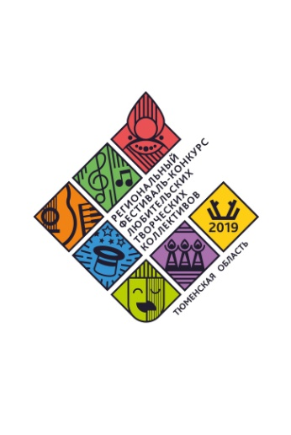Пресс-релиз

**Региональный фестиваль-конкурс любительских творческих коллективов рассказывает о творческих людях Тюменской области!**

5 октября в Тюменской области стартовал муниципальный этап первого Регионального фестиваля-конкурса любительских творческих коллективов. Проект проходит в регионе впервые, его реализация стала возможна благодаря нацпроекту «Культура». Организатором фестиваля выступает автономная некоммерческая организация по развитию досуга для населения «Дельфин» при поддержке Департамента культуры в рамках программы поддержки СО НКО.

В фестивале примут участие более 180 коллективов Тюменской области, которые смогут продемонстрировать свое творчество в самых различных направлениях: театр, цирк, хореография, вокально-хоровое и академическое творчество, духовые оркестры, народный танец, народные песни и другие. Фестиваль пройдет в два этапа (муниципальный этап: с 5 по 27 октября; региональный: с 28 октября по 4 ноября), его итогом станет определение лауреатов фестиваля и Гран-при, а также гала-концерт с церемонией награждения на сцене ДК «Нефтяник».

Напомним, что первый муниципальный этап фестиваля состоялся в Тобольске 5 октября. Более 30 номеров представили на суд жюри самодеятельные коллективы Вагайского, Уватского, Ярковского и Тобольского районов. Победителями признаны ансамбли Тобольска и Тобольского района: «Раздолье», «Каприз» и «Веселые ложки».

**12 октября** организаторы приветствуют всех в Голышмановском центре культуры и досуга - РДК «Юность», **19 октября** фестиваль принимает красивейший Дворец культуры города Ялуторовска - «Арт-Вояж», а **25 и 26 октября** фестиваль пройдет в городе Тюмени в ДКиТ «Торфяник». Гала-концерт и церемония награждения победителей фестиваля состоится в День народного единства 4 ноября на главной концертной площадке области — ДК «Нефтяник». **Вход на все мероприятия фестиваля бесплатный.** Подробнее с программой мероприятий фестиваля можно ознакомится на официальной странице фестиваля в социальной сети «В Контакте» (<https://vk.com/festlub72>).

Ну, а для тех, кто не может путешествовать по прекрасной Тюменской области или посетить учреждения культуры, есть хорошие новости! На официальной странице фестиваля в социальной сети «В Контакте» (<https://vk.com/festlub72>) , вы сможете узнать самые горячие и интересные новости о конкурсных днях фестиваля, познакомиться с участниками, членами жюри и полюбоваться фото репортажами с конкурсных дней. **Но самое главное, что абсолютно любой желающий сможет отдать свой голос за понравившийся любительский коллектив!!! Народное голосование уже стартовало и продлиться до 2 ноября 2019 года! Вступайте в группу фестиваля и оставляйте свои голоса! И быть может ваш голос станет решающим, который определит победителя в народном голосовании.**

Кстати, коллектив-победитель народного голосования гарантированно получит подарок!

**АНО «Дельфин»**